建设项目环境影响报告表
（污染影响类）

项目名称：春光油田15t/h移动注汽锅炉安装工程
建设单位（盖章）：中国石油化工股份有限公司河南油田分公司新疆采油厂
编制日期： 2025年8月

中华人民共和国生态环境部制

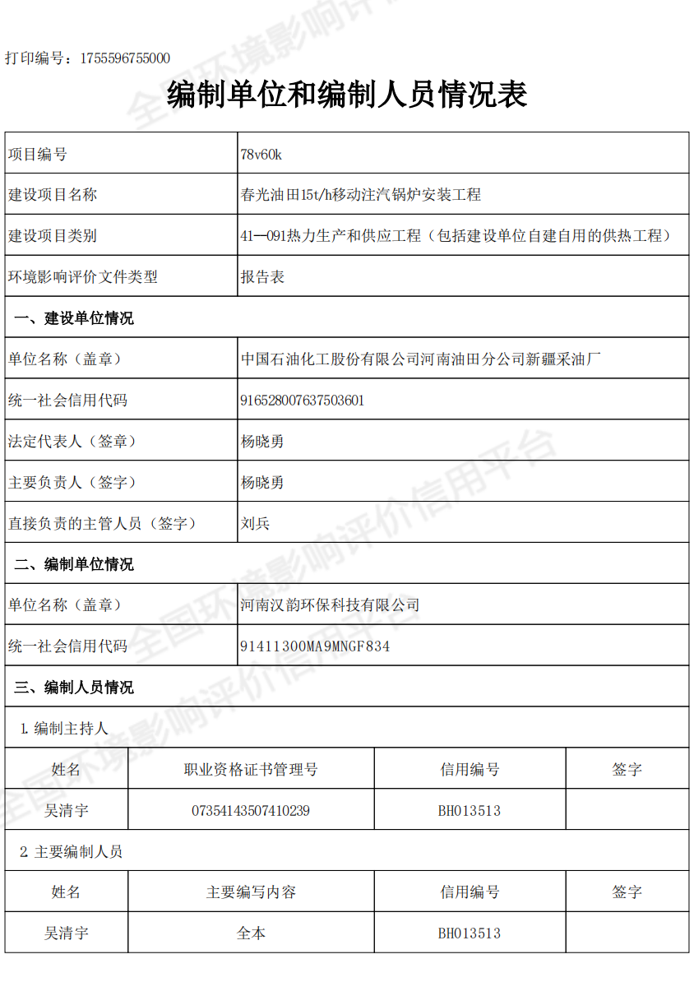
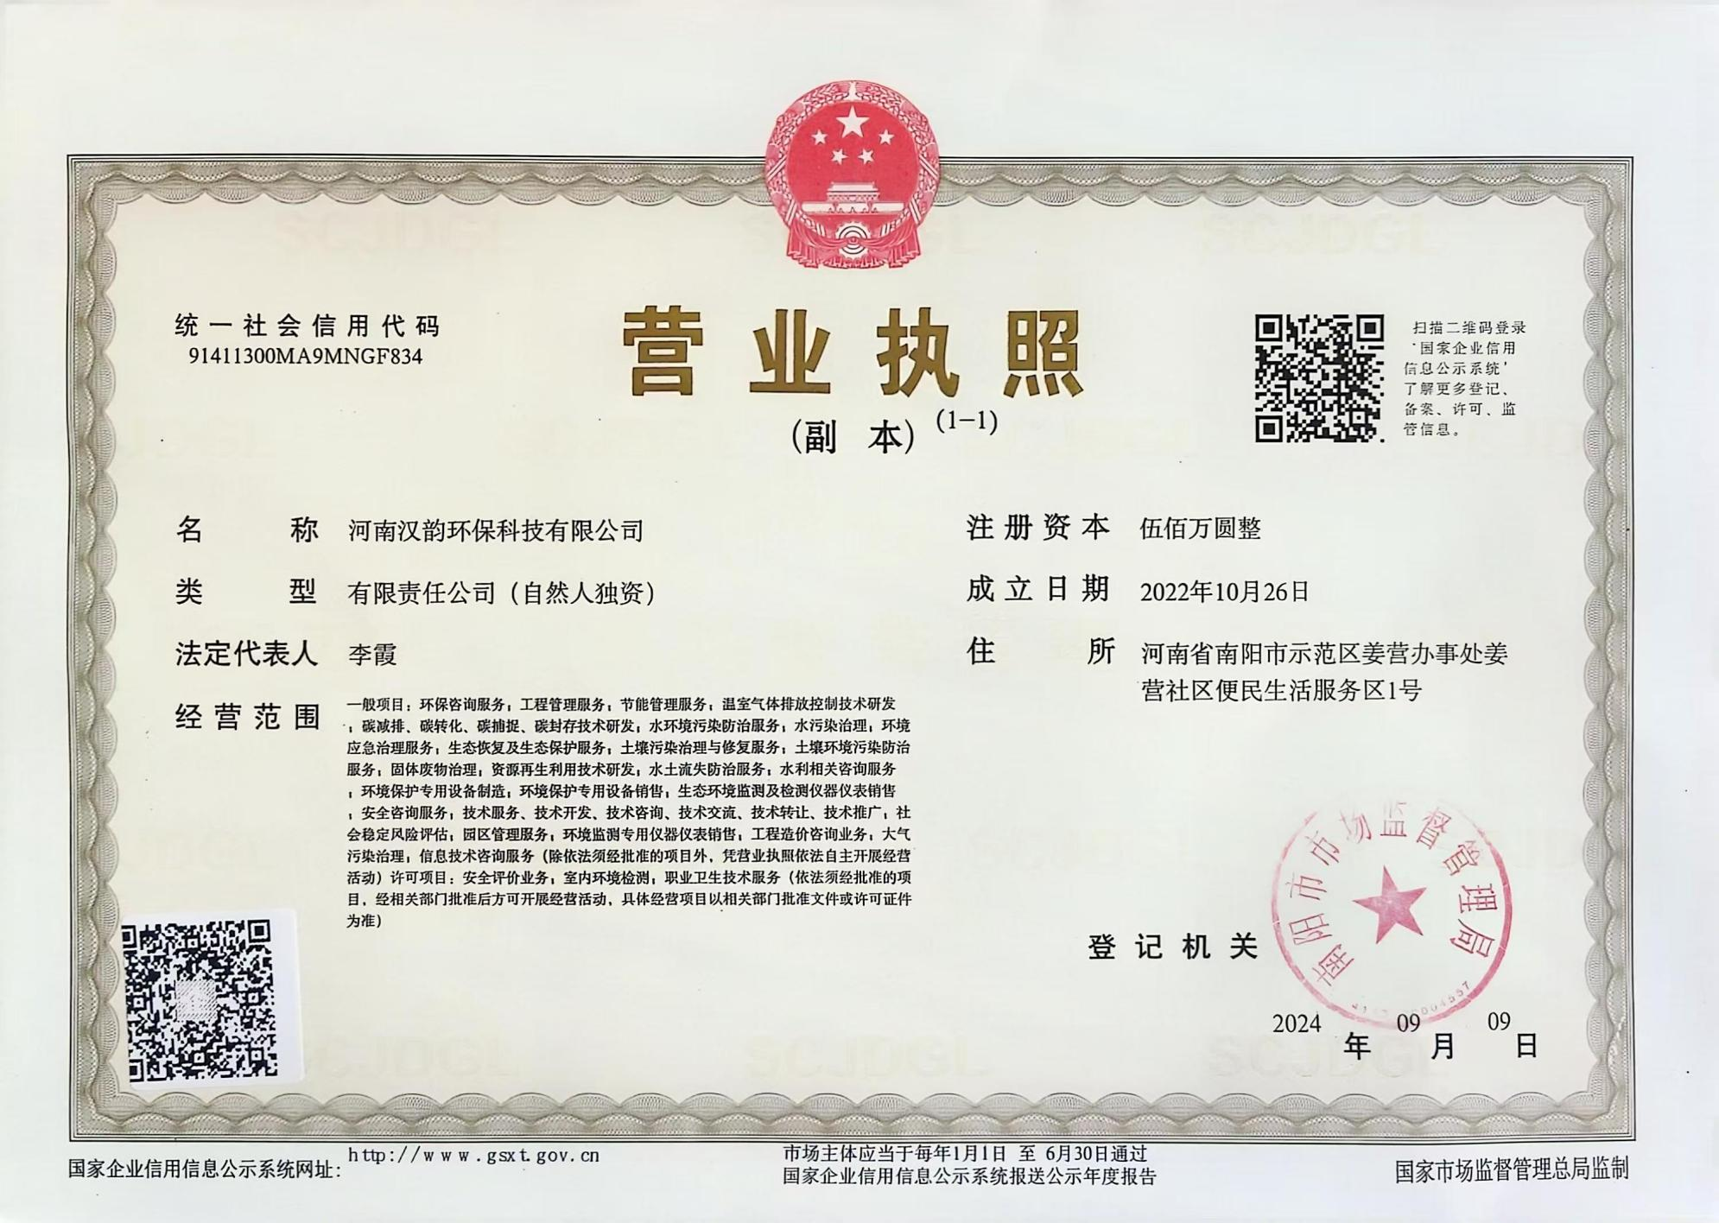
编 制 单 位 承 诺 书

本单位河南汉韵环保科技有限公司（统一社会信用代码：91411300MA9MNGF834）郑重承诺：本单位符合《建设项目环境影响报告书（表）编制监督管理办法》第九条第一款规定，无该条第三款所列情形，不属于（属于/不属于）该条第二款所列单位：本次在环境影响评价信用平台提交的下列第1项相关情况信息真实准确、完整有效。
- 首次提交基本情况信息
- 单位名称、住所或者法定代表人（负责人）变更的
- 出资人、举办单位、业务主管单位或者挂靠单位等变更的
- 未发生第3项所列情形、与《建设项目环境影响报告书（表）编制 监督管理办法》第九条规定的符合性变更的
- 编制人员从业单位已变更或者已调离从业单位的
- 编制人员未发生第5项所列情形，全职情况变更、不再属于本单位全职人员的
- 补正基本情况信息

承诺单位（公章）：河南汉韵环保科技有限公司

2025年8月15日

建设项目环境影响报告书（表）
编制情况承诺书

本单位 河南汉韵环保科技有限公司 （统一社会信用代码 91411300MA9MNGF834 ）郑重承诺：本单位符合《建设项目环境影响报告书（表）编制监督管理办法》第九条第一款规定，无该条第三款所列情形， 不属于 （属于/不属于）该条第二款所列单位；本次在环境影响评价信用平台提交的由本单位主持编制的 春光油田15t/h移动注汽锅炉安装工程 项目环境影响报告书（表）基本情况信息真实准确、完整有效，不涉及国家秘密；该项目环境影响报告书（表）的编制主持人为 吴清宇 （环境影响评价工程师职业资格证书管理号 07354143507410239 ，信用编号 BH013513 ），主要编制人员包括 吴清宇 （信用编号 BH013513 ）（依次全部列出）等 1 人，上述人员均为本单位全职人员；本单位和上述编制人员未被列入《建设项目环境影响报告书（表）编制监督管理办法》规定的限期整改名单、环境影响评价失信“黑名单”。

承诺单位(公章)：
2025年8月15日

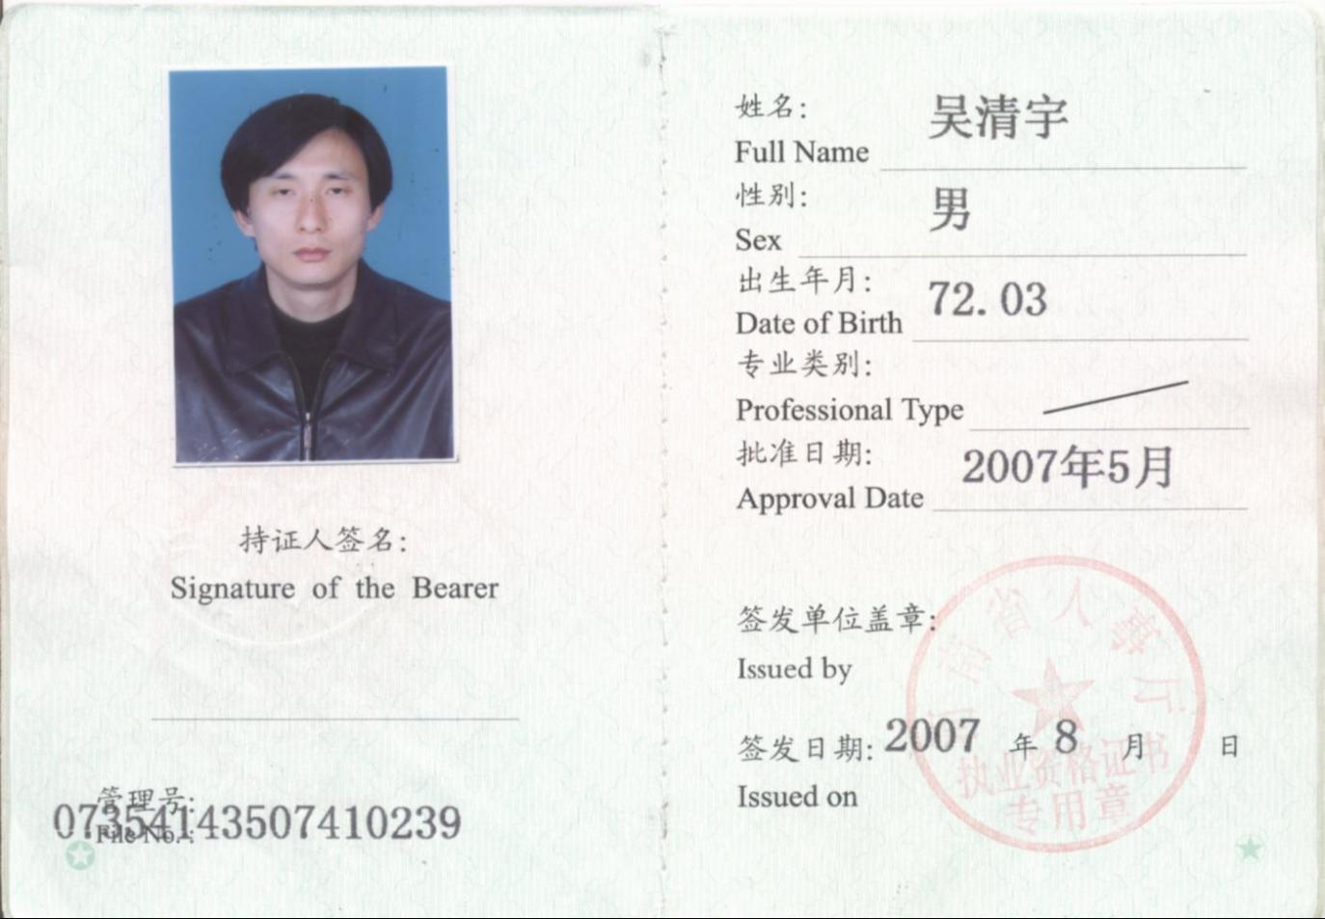
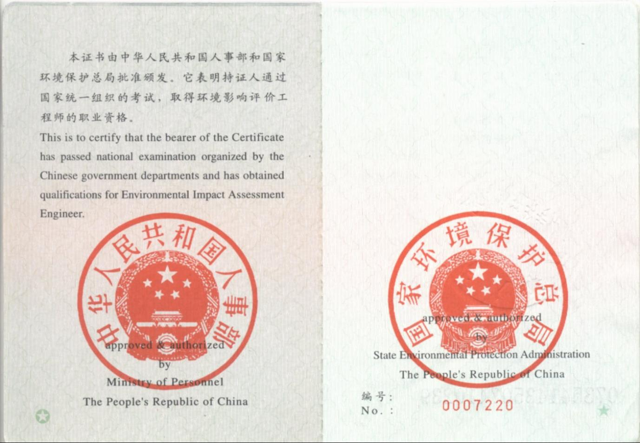
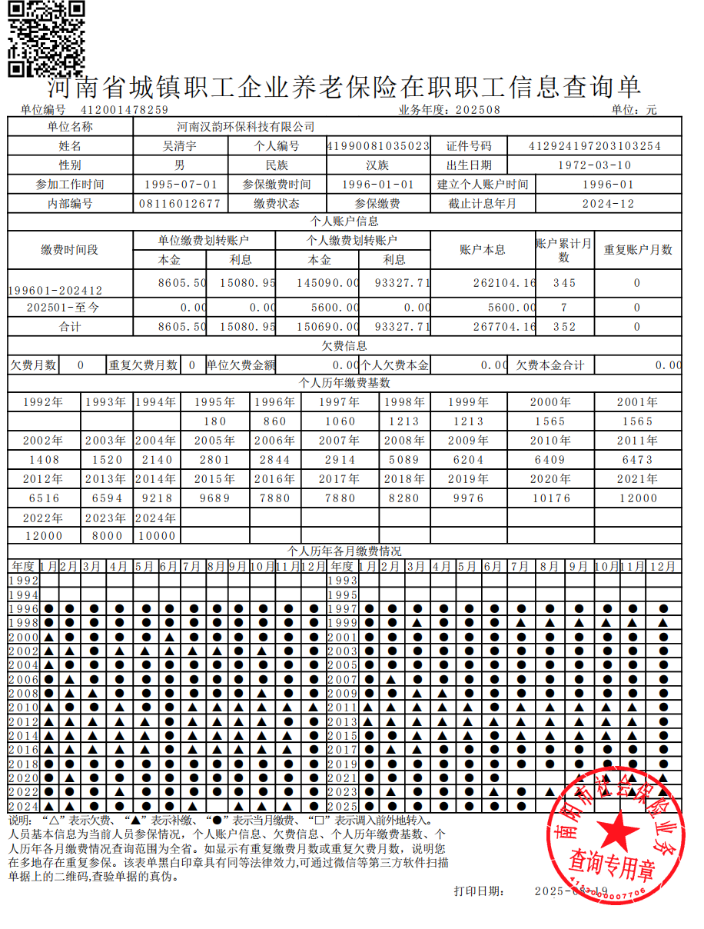

编 制 人 员 承 诺 书

本人吴清宇（身份证号码： 412924197203103254 ）郑重承诺：本人在河南汉韵环保科技有限公司（91411300MA9MNGF834）全职工作，本次在环境影响评价信用平台提交的下列第2项相关情况信息真实准确、完整有效。
- 首次提交基本情况信息
- 从业单位变更的
- 调离从业单位的
- 建立诚信档案后取得环境影响评价工程师执业资格证书的
- 编制单位终止的
- 被注销后从业单位变更的
- 被注销后调回原从业单位的
- 补正基本情况信息

承诺人（签字）：

2025年8月15日
目 录
一、建设项目基本情况 1
二、建设项目工程分析 5
三、区域环境质量现状、环境保护目标及评价标准 11
四、主要环境影响和保护措施 16
五、环境保护措施监督检查清单 32
六、结论 34
附表 35

附图
附图1 项目地理位置图
附图2 项目周围环境现状示意图
附图3 项目平面布置图
附图4 兵团生态环境分区管控信息平台选址决策支持研判结果图
附图5 项目选址与胡杨河市环境管控单元的位置关系图
附图6 项目环境现场照片图
附件
附件1 项目环评委托书
附件2 建设单位营业执照
附件3 《关于春光油田春10区块产能建设工程环境影响报告书的批复》

一、建设项目基本情况
建设项目  名称 | 春光油田15t/h移动注汽锅炉安装工程
项目代码 | /
建设单位  联系人 | 刘兵 | 联系电话 | 19999226717
建设地点 | 新疆生产建设兵团第七师一二三团17连沙风村北侧约1250m（春10II2-8-9H井场内）
地理坐标 | （84°34′13.5516″,44°58′16.104″）
国民经济  行业类别 | C4430热力、热水的生产 | 建设项目行业类别 | 四十一_91热力生产和供应工程 （包括建设单位自建 自用的供热工程）
建设性质 | ■新建（迁建）  □改建  □扩建  □技术改造 | 建设项目申报情形 | ■首次申报项目  □不予批准后再次申报项目  □超五年重新审核项目  □重大变动重新报批项目
项目审批（核准/备案）部门 | / | 项目审批（核准/备案）文号（选填） | /
总投资  （万元） | 48 | 环保投资（万元） | 15
环保投资占比（%） | 31.25 | 施工工期 | 1个月
是否开工建设 | ■否  □是： | 用地（用海）面积（m²） | 200
专项评价设置情况 | 无
规划情况 | /
规划环境影响评价情况 | /
规划及规划环境影响评价符合性分析 | /
其他符合性分析 | 1、产业政策符合性  本项目为天然气锅炉，经比对《产业结构调整指导目录（2024年本）》，该项目不属于鼓励类、限制类和淘汰类，属于允许类。因此，该项目的建设符合当前国家产业政策的要求。  2、项目建设与《第七师胡杨河市“三线一单”生态环境分区管控方案》的符合性分析  根据兵团生态环境分区管控信息平台选址决策支持符合性分析可知，本项目位于胡杨河市123团一般管控单元（ZH65770130001）。研判结果见附图3。  单元管控要求：  空间布局约束  （1）加强农田防护林网体系建设，保护基本农田，改造中低产农田和盐碱地，发展设施农业，并改进农业种植技术。  污染物排放管控  （1）合理使用化肥农药，鼓励使用配方肥。加强废弃农膜回收利用，提高农膜质量，严厉打击违法生产和销售不合格农膜的行为。  环境风险防控  （1）对耕地面积减少或土壤环境质量下降的团场要进行预警提醒，并依法采取环评限批等限制性措施。  资源利用效率  （1）推行秸秆还田、增施有机肥、少耕免耕、粮豆轮作、化肥农药减量、农膜减量与回收利用等措施，切实保护耕地土壤环境质量  本项目与《第七师胡杨河市三线一单生态环境分区管控方案》相符性见表1-1。  表1-1 “三线一单”相符性一览表  （1）生态保护红线  本项目用地周围无国家公园、自然保护区、森林公园的生态保育区和核心景观区、地质公园的地质遗迹保护区、世界自然遗产的核心区和缓冲区、湿地公园的湿地保育区和恢复重建区、饮用水水源的一级保护区、水产种质资源保护区的核心区以及其他类型禁止开发区的核心保护区域。项目建设不会占用生态红线保护区。  （2）环境质量底线  项目评价范围内大气环境、水环境和声环境质量现状良好，项目实施后产生的废气、废水、噪声等虽然对环境造成一定的负面影响，但影响程度很小，不会改变环境功能区，能够严守环境质量底线。  （3）资源利用上线  本项目为天然气锅炉项目，利用清洁能源天然气，水、电资源消耗量较少，符合资源利用上限的要求。  （4）生态环境准入清单  为确保同一区域执行同一政策，经与国家发展改革委衔接，与自治区发展改革委沟通，兵团国家重点生态功能区所在团场执行所在地方县（市）国家重点生态功能区产业准入负面清单，兵团发展改革委于7月14日印发了《关于各团场执行所在地方县（市）国家重点生态功能区产业准入负面清单（试行）的通知》（兵发改规划发〔2017〕341号），及时将自治区28个国家重点生态功能区县（市）产业准入负面清单（试行）印发相关师（市）。  本项目位于第七师123团，根据《新疆生产建设兵团主体功能区规划》表4兵团重点生态功能区名录可知，本项目不在兵团重点生态功能区范围内，故本项目不在国家重点生态功能区县（市）产业准入负面清单之列。  综上，本项目建设符合“三线一单”要求。  3、与《新疆维吾尔自治区2025年空气质量持续改善行动实施方案》符合性分析  根据新疆维吾尔自治区人民政府办公厅 新疆生产建设兵团办公厅关于印发《新疆维吾尔自治区 2025 年空气质量持续改善行动实施方案》的通知（新政办发〔2024〕58号）可知：总体目标是到 2025 年，全区优良天数比率达到 75.5%以上，重污染天数比率控制在 1.1%以内，M2.5浓度控制在 33 微克/立方米以下；氮氧化物和 VOCs 减排量完成国家下达的目标；“乌-昌-石”“奎-独-乌”联防联控区（以下简称“联防联控区”）PM2.5浓度比 2020 年分别下降 20%和 15%，重污染天数比率分别控制在 5%和2%以内。  本项目建设排放的污染物主要为颗粒物、二氧化硫和氮氧化物，满足排放标准，且本项目投用后，注汽总量保持不变，原有燃煤锅炉负荷相应减小，则对污染物得排放有削减作用。  本项目不属于高耗能、高排放、低水平项目，属于《产业结构调整指导目录（2024年本）》中的允许类项目；符合国家和自治区、新疆生产建设兵团产业规划、产业政策、生态环境分区管控方案，综上所述，本项目建设符合文件要求。
  类别 | 管控要求 | 本项目 | 相符性
  空间布局约束 | 加强农田防护林网体系建设，保护基本农田，改造中低产农田和盐碱地，发展设施农业，并改进农业种植技术。 | 本项目不涉及农用耕地。 | 符合
  污染物排放管控 | 合理使用化肥农药，鼓励使用配方肥。加强废弃农膜回收利用，提高农膜质量，严厉打击违法生产和销售不合格农膜的行为。 | 本项目不涉及农业污染。 | 符合
  环境风险防控 | 对耕地面积减少或土壤环境质量下降的团场要进行预警提醒，并依法采取环评限批等限制性措施。 | 本项目不涉及农业，不会影响耕地土壤环境质量。 | 符合
  资源利用效率 | 推行秸秆还田、增施有机肥、少耕免耕、粮豆轮作、化肥农药减量、农膜减量与回收利用等措施，切实保护耕地土壤环境质量 | 本项目不涉及农业，不会影响耕地土壤环境质量。 | 符合

二、建设项目工程分析
建设内容 | 一、项目由来  春光油田位于新疆生产建设兵团第七师129团五五新镇以西约3km，区块范围内有第七师128团、123团、125团、129团，东南侧距第七师胡杨河市约9km，北侧距克拉玛依市约60km。春光油田原油以稠油为主，需注蒸汽吞吐采油，目前，春光油田开发用蒸汽来自BOO注汽站。BOO注汽站现有有2台48t/h燃煤注汽锅炉，近年来，国家和新疆生产建设兵团对燃煤锅炉的排放要求日益严格，为防止出现粉尘排放超标，需反复更换煤种、整改除尘系统，影响春光油田油井正常注汽，进而对影响春光油田原油产量的完成。河南油田采油二厂现有闲置15t/h燃气高干度蒸汽锅炉1台，经对接可调剂至新疆采油厂使用，本项目投用后，尽量利用燃气锅炉，减小原有燃煤锅炉负荷，不仅能够保障春光油田注汽需要，还能削减污染物的排放量。  根据《中华人民共和国环境保护法》、《中华人民共和国环境影响评价法》，国务院令第682号《建设项目环境保护管理条例》有关规定，需对该项目进行环境影响评价。受中国石油化工股份有限公司河南油田分公司新疆采油厂的委托，我公司承担了该建设项目的环境影响评价工作。  通过查阅《建设项目环境影响评价分类管理名录》（2021年版），本项目属于第四十一款“电力、热力生产和供应业”中第91项“热力生产和供应工程（包括建设单位自建自用的供热工程）”，其中“燃煤、燃油锅炉总容量65吨/小时（45.5兆瓦）以上的”编制报告书；“燃煤、燃油锅炉总容量65吨/小时（45.5兆瓦）及以下的；天然气锅炉总容量1吨/小时（0.7兆瓦）以上的；使用其他高污染燃料的（高污染燃料指国环规大气〔2017〕2号《高污染燃料目录》中规定的燃料）”编制报告表。本项目建设15t/h天然气锅炉1台，因此，本项目应编制建设项目环境影响报告表。  二、项目建设规模及内容  1、主要构筑物情况  - 项目主要建设内容及组成一览表  2、项目主要生产设备  - 项目主要生产设备一览表  3、项目原辅材料及能源消耗  - 项目原辅材料及能源消耗一览表  天然气：主要成分为甲烷，无色无味、易燃易爆，密度 0.7147kg/Nm3 ，闪点  -218°C，液化温度-161°C，自燃点500~700°C，爆炸下限 3.6%~6.5%，慢性中毒 可导致头痛、头晕、呼吸困难等症状。项目建设 15t/h 锅炉1台，每生成 1吨蒸汽消耗天然气约 80m3 ，由此计算，项目年运营 300d，每天 24h，天然气消耗量约864万 m3/a。其主要成分见下表：  表2-4. 天然气组分  4、公用工程  （1）供水  本项目不新增劳动定员，营运期用水主要为锅炉用水。本项目用水由春光油田原有供水系统供应。  ①锅炉用水  本项目锅炉用水为软水，年用量为10.8万 m³/a。  ②生活用水  本项目营运期定员9人，三班倒，在岗人员为3人，根据《建筑给水排水设计标准》（住房和城乡建设部公告2019年第171号），坐班制办公每人每班平均日生活用水定额为25-40L（本评价取30L）。则职工生活用水量为0.09m³/d（31.5m³/a）。  （2）排水  ①锅炉排污水  营运过程中废水主要为锅炉排污水及软化处理废水，经查阅《排放源统计调查产物核算方法和系数手册》中工业锅炉（热力生产和供应行业）产污系数表-工业废水量，燃气锅炉运行过程中锅炉废水产生系数为13.56t/万 m3-原料（锅炉排污水+软化处理废水），本项目天然气用量为864万 m3/a，锅炉排污水及软化处理废水产生量为11715.8m3/a、39m3/d，回收后用罐车运至春光联合站，进入采油废水处理系统处理，不外排。  职工生活用水量为0.09m³/d（31.5m³/a），产污系数按0.8计算，则办公生活废水量为0.072m³/d（25.2m³/a），职工如厕利用北侧300m处14#计量站内原有厕所，生活污水定期由吸粪车运至春光联合站，经地埋式一体化污水处理系统处理后，达到《污水综合排放标准》（GB8978-1996）中的二级标准用于站内植被绿化。  （3）水平衡  本项目营运期消耗新鲜水119715.8m3/a、399m3/d，废水产生量为11741m3/a 、39m3/d。水平衡见下图。  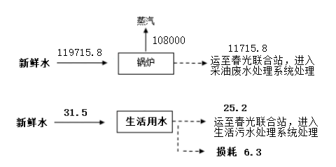  （4）供电  本项目供电由春光油田原有电网供给。  8、工作制度及劳动定员  （1）工作制度：年工作日300天，每天24小时，三班倒。  （2）劳动定员：本项目劳动定员9人，由其他岗位调剂，不新增定员。  9、厂区平面布置  本项目使用的锅炉为一体化锅炉，设备按工艺流程布置，布局紧凑、顺畅，同时方便管理、节省用地，减少投资。本项目平面布置图详见附图3。
  工程名称 |  | 工程内容
  主体工程 | 一体式移动锅炉房 | 包括锅炉本体、低氮燃烧器、水-水换热器、鼓风机、给水泵、排气筒等
  公用工程 | 供水系统 | 水源来自1#转油站至BOO注汽站供水管线T接，锅炉给水使用原有的软化水装置，供水能力20m³/h
  公用工程 | 供电系统 | 井场原有供电系统
  环保工程 | 废水 | 锅炉排污水+软化处理废水：运至春光联合站，进入采油废水处理系统处理  生活污水：利用14#计量站（北侧300m）原有厕所
  环保工程 | 废气 | 锅炉：低氮燃烧+8m排气筒
  环保工程 | 噪声 | 减震基础、加强管理、定期保养维护
  环保工程 | 固废 | 生活垃圾：不新增定员（人员由其他岗位调剂）
  类型 | 规格型号 | 燃料类型 | 数量 | 单位 | 备注
  锅炉 | 15t/h | 天然气 | 1 | 台
  序号 | 名称 | 单位 | 用量 | 备注
  1 | 天然气 | 万m³/a | 864 | CNG车供气，气源主要为自产天然气，不足部分采用商品天然气
  2 | 软水 | m³/a | 108000 | 锅炉配套软水制备设施
  3 | 水 | m³/a | 11971.5 | 原有供水系统
  4 | 电 | kW·h/a | 1679 | 原有电网
  组分 | 体积(%) | 组分 | 体积(%)
  CH4 | 93.9847 | N2 | 1.3189
  C2H6 | 2.9529 | CO2 | 0.7999
  C3H8 | 0.6718 | 硫化氢 | 1.104mg/m3
  C4H10 | 0.1769 | 绝对密度 | 0.7147kg/m3
  C5H12 | 0.0418 | 高位发热量 | 37.7963MJ/m3
  C6+ | 0.0531 | 低位发热量 | 34.0932MJ/m3
工艺流程和产排污环节 | 一、施工期工艺流程  项目施工期间的场地平整、基础工程、主体工程等建设工序将产生噪声、扬尘、固体废物、少量污水等污染物。施工期工艺流程及产污环节见下图。  场区平整  扬尘、噪声  基础施工  结构施工  设备安装  工程验收  扬尘、噪声  扬尘、噪声  噪声、废气  废水、固废  废水、固废  废水、固废  - 施工期工艺流程及产污环节示意图  二、营运期生产工艺流程  项目工艺流程及产污环节如下图：  废气、噪声、废水  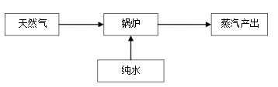  - 营运期工艺流程及产污环节示意图  项目建设15t/h燃气锅炉1台，天然气由CNG车供给，通过鼓风机鼓入新空气，供给天然气燃烧。新鲜水经软化后，软水经给水泵泵入天然气锅炉，纯水在锅炉内经加热形成高压蒸汽，调压后通过管道供给油井注汽。  根据工程生产工艺及产污环节分析，本项目运营过程中产生的污染物包括废水、废气和噪声，具体类型及产生来源情况见下表。  表2-5 本项目主要污染物类型及其产生来源一览表
  类别 | 产污环节 | 污染因子
  废气 | 锅炉 | 颗粒物、二氧化硫、氮氧化物、林格曼黑度
  锅炉废水 | 锅炉排污水及软化废水处理废水 | COD、SS
  生活污水 | 职工生活污水 | COD、BOD₅、SS、氨氮
  噪声 | 鼓风机、泵等设备 | 设备噪声
  固体废物 | 职工生活垃圾 | /
与项目有关的原有环境污染问题 | 本项目为新建项目，在原有井场内建设，该井场为废弃井场，已按要求进行封井，不存在与本项目有关的原有环境污染问题。

三、区域环境质量现状、环境保护目标及评价标准
区域  环境  质量  现状 | 1、大气环境  1.1基本污染物环境空气质量现状  根据《环境影响评价技术导则 大气环境》（HJ2.2-2018）规定：“城市环境空气质量达标情况评价指标为SO₂、NO₂、PM₁₀、PM_{2.5}、CO和O₃，六项污染物全部达标即为城市环境空气质量达标”。“对于基本污染物环境质量现状数据，项目所在区域达标判定，优先采用国家或地方生态环境主管部门公开发布的评价基准年环境质量公告或环境质量报告中的数据或结论”。本次评价引用距离本项目最近的克拉玛依市环境空气质量监测站（独山子区（E 84.905°、N 44.3396°）2023年的监测分析数据，作为本项目环境空气现状评价基本污染物SO₂、NO₂、PM₁₀、PM_{2.5}、CO和O₃的数据来源。数据来源于中国环境影响评价网的环境空气质量模型技术支持服务系统（http://data.lem.org.cn/eamds/apply/tostepone.html），所使用的大气现状监测数据基本满足本项目的分析要求。  ② 评价标准  评价标准SO₂、NO₂、PM₁₀、PM_{2.5}、CO和O₃执行《环境空气质量标准》（GB3095-2012）及其修改单“生态环境部2018年第29号”中的二级标准。  ③ 评价方法  基本污染物按照《环境空气质量评价技术规范（试行）》（HJ663-2013）中各评价项目的年评价指标进行判定。年评价指标中的年均浓度和相应百分位数24h平均或8h平均质量浓度满足GB3095中浓度限值要求的即为达标。对于超标的污染物，计算其超标倍数和超标率。  ④ 项目所在区域达标区判定  根据中国环境影响评价网的环境空气质量模型技术支持服务系统查询，克拉玛依市属于达标区，2023年克拉玛依市环境空气质量见下表。  - 基本污染物环境质量现状一览表  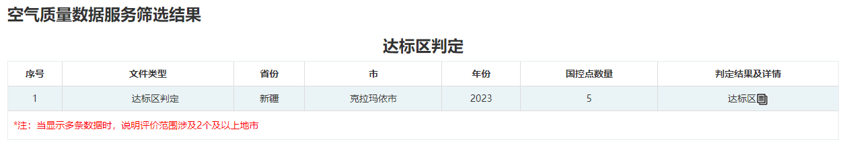  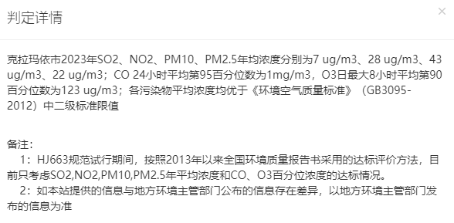  根据上表可知，区域污染物中质量浓度均达到《环境空气质量标准》（GB3095-2012）中二级标准限值要求，因此，项目所在区域为达标区。  2、地表水环境  经调查，本项目北侧2.1km处为北干渠，且本项目产生的锅炉废水不进入，与地表水体不发生水力联系，因此，本环评不对地表水环境进行评价。  3、声环境  本项目厂界外50m范围内无声环境保护目标，不再对区域声环境现状进行监测评价。  4、地下水、土壤环境  根据《建设项目环境影响报告表编制技术指南(污染影响类)》中相关要求，地下水、土壤环境原则上不开展环境质量现状调查。本项目500m范围内无地下集中式饮用水水源和热水、矿泉水、温泉等特殊地下水资源。项目采取分区防渗控制措施进行污染防治，正常情况下不存在土壤和地下水环境污染途径，可不开展土壤与地下水现状调查与评价。  5、生态环境  根据《建设项目环境影响报告表编制技术指南（污染影响类）（试行）》，产业园区外建设项目新增用地且用地范围内含有生态环境保护目标时，应进行生态现状调查。本项目位于已建成井场内，不新增用地，因此本环评未开展生态现状调查。
  地区 | 污染物 | 评价指标 | 现状浓度  （μg/m³） | 评价标准  （μg/m³） | 最大浓度占标率 | 达标情况
  克拉玛依市独山子区 | SO₂ | 年平均质量浓度 | 7 | 60 | 11.7% | 达标
  克拉玛依市独山子区 | NO₂ | 年平均质量浓度 | 28 | 40 | 70% | 达标
  克拉玛依市独山子区 | PM₁₀ | 年平均质量浓度 | 43 | 70 | 61.4% | 达标
  克拉玛依市独山子区 | PM_{2.5} | 年平均质量浓度 | 22 | 35 | 62.9% | 达标
  克拉玛依市独山子区 | CO | 24小时平均浓度第95百分位数 | 1000 | 4000 | 25% | 达标
  克拉玛依市独山子区 | O₃ | 日最大8小时平均第90百分位数 | 123 | 160 | 76.9% | 达标
环境  保护  目标 | 主要环境保护目标（列出名单及保护级别）：  根据现场勘查，本项目主要环境保护目标见下表。  - 项目环境保护目标列表
  环境要素 | 保护目标 |  |  | 相对厂址 |  | 保护级别
  环境要素 | 名称 | 位置 | 人数 | 方向 | 距离 | 保护级别
  环境空气 | 厂界外500m范围内无自然保护区、风景名胜区、居住区、文化区和农村地区中人群较集中的区域等保护目标。 |  |  |  |  | 《环境空气质量标准》（GB3095-2012）及其2018年修改单中二级标准
  地下水 | 厂界外500m范围内无地下水集中式饮用水水源和热水、矿泉水、温泉等特殊地下水资源。 |  |  |  |  | 《地下水质量标准》（GB/T14848-2017）Ⅲ类标准
  声环境 | 厂界外50m范围内无声环境保护目标。 |  |  |  |  | 《声环境质量标准》（GB3096-2008）2类标准
  生态环境 | 本项目位于已建成井场内，不新增用地 |  |  |  |  | 区域生态环境不恶化
  土壤环境 | 项目占地区域 |  |  |  |  | 土壤环境质量不恶化
污染  物排  放控  制标  准 | 1、废水  项目营运期生活污水定期由吸粪车运至春光联合站，经地埋式一体化污水处理系统处理后，达到《污水综合排放标准》（GB8978-1996）中的二级标准用于站内绿化。具体标准限值详见下表。  - 废水排放标准浓度限值一览表  2、废气  锅炉废气污染物颗粒物、SO₂、NO_{X}排放执行《锅炉大气污染物排放标准》（GB13271-2014）中表3规定的大气污染物特别排放限值要求。具体标准限值详见下表。  - 废气污染物排放标准限值一览表  3、噪声  施工期噪声执行《建筑施工场界环境噪声排放标准》（GB12523-2011）相关标准，运营期噪声执行《工业企业厂界环境噪声排放标准》（GB12348-2008）中 2类区标准。噪声排放标准见下表。  - 噪声排放标准限值  4、固体废物  一般固废执行《一般工业固体废物贮存和填埋污染控制标准》（GB 18599-2020）相关标准。
  污染因子 | 标准值 | 标准来源
  pH | 6-9 | 《污水综合排放标准》（GB8978-1996）表4二级标准
  COD | 150mg/L | 《污水综合排放标准》（GB8978-1996）表4二级标准
  BOD₅ | 30mg/L | 《污水综合排放标准》（GB8978-1996）表4二级标准
  NH₃-N | 25mg/L | 《污水综合排放标准》（GB8978-1996）表4二级标准
  SS | 150mg/L | 《污水综合排放标准》（GB8978-1996）表4二级标准
  石油类 | 10mg/L | 《污水综合排放标准》（GB8978-1996）表4二级标准
  动植物油 | 15mg/L | 《污水综合排放标准》（GB8978-1996）表4二级标准
  排放源 | 污染物 | 允许排放浓度  （mg/m³） | 标准
  锅炉废气 | 颗粒物 | 20 | 《锅炉大气污染物排放标准》（GB13271-2014）表3
  锅炉废气 | 二氧化硫 | 50 | 《锅炉大气污染物排放标准》（GB13271-2014）表3
  锅炉废气 | 氮氧化物 | 150 | 《锅炉大气污染物排放标准》（GB13271-2014）表3
  时期 | 时段 | 限值 | 标准
  施工期 | 昼间 | 70dB（A） | 《建筑施工场界环境噪声排放标准》（GB12523-2011）
  施工期 | 夜间 | 55 dB（A） | 《建筑施工场界环境噪声排放标准》（GB12523-2011）
  营运期 | 昼间 | 60 dB（A） | 《工业企业厂界环境噪声排放标准》（GB12348-2008）中 2 类区标准
  营运期 | 夜间 | 50 dB（A） | 《工业企业厂界环境噪声排放标准》（GB12348-2008）中 2 类区标准
总量  控制  指标 | 项目营运期间涉及污染物总量控制指标为：颗粒物2.35t/a、SO25.89t/a、NOX3.53t/a。（颗粒物按照20mg/m³计算，SO2按照50mg/m³计算，NOX按照低氮燃烧后30mg/m³计算）  总量指标从春光油田春10区块产能建设工程批复的总量指标中调减。

四、主要环境影响和保护措施
施工期环境保护措施 | 建设项目施工期间，会产生生活污水、生活垃圾、扬尘、建材运输车辆的尾气和噪声以及临时占地等对环境造成一定的影响。工程建设完成后，除部分永久性占地为持续性影响外，其余影响仅在施工期存在，并且影响范围小、时间短。  1. 施工期大气污染环境保护措施  施工期产生的大气污染物主要为场地平整、挖掘时的泥土扬尘，搅拌混凝土时的扬尘，白灰、水泥、砂子、砖等建筑材料搬运、堆放时的扬尘，建筑垃圾堆放、清理时的扬尘，运输车辆碾压道路时的扬尘；运输车辆碾压路面时的扬尘，以及施工机械燃油产生的少量SO₂、NO_{x}、CO等气体。  为有效防治本项目施工可能产生的环境空气污染，结合《新疆维吾尔自治区大气污染防治条例》，建议采取以下防治措施：  1）建设工程开工前，按照标准在施工现场周边设置围挡，并对围挡进行维护。  2）在施工现场出入口公示施工现场负责人、环保监督员、扬尘污染主要控制措施、举报电话等信息。  3）对施工现场内主要道路和物料堆放场地进行硬化、对其他裸露场地进行覆盖或者临时绿化，对土方进行集中堆放，并采取覆盖或者密闭等措施。  4）建筑材料的防尘管理措施：施工过程中使用水泥、石灰、砂石、钢筋、铺装材料等易产生扬尘的建筑材料，应采取下列措施之一：①密闭存储；②设置围挡或堆砌围墙；③采用防尘布苫盖；④其他有效的防尘措施。  5）建筑垃圾的防尘管理措施：施工工程中产生的弃土、弃料及其他建筑垃圾，应及时清运。若在工地内堆置超过一周的，则应采取下列措施之一：①覆盖防尘布、防尘网；②定期喷洒抑尘剂；③定期喷水抑尘；④其他有效的防尘措施。  6）进出工地的物料、渣土、垃圾运输车辆的防尘措施、运输路线和时间：进出工地的物料、渣土、垃圾运输车辆，应尽可能采用密闭车斗，并保证物料不遗撒外漏。若无密闭车斗，物料、垃圾、渣土的装载高度不得超过车辆槽帮上沿，车斗应用苫布遮盖严实。苫布边缘至少要遮住槽帮上沿以下15cm，保证物料、渣土、垃圾等不露出。车辆应按照批准的路线和时间进行物料、渣土、垃圾的运输。施工现场出口处应当设置车辆冲洗设施，施工车辆冲洗干净后方可上路行驶。  7）施工工地道路积尘清理措施，可采用吸尘或水冲洗的方法清洁施工工地道路积尘，不得在未实施洒水等抑尘措施情况下进行直接清扫。  8）对于工地内裸露地面，应采取下列防尘措施之一：①覆盖防尘布或防尘网；②铺设细石或其他功能相当的材料；③定时定量洒水；④其他有效的防尘措施。  9）物料、渣土、垃圾等纵向输送作业的防尘措施：施工期间，工地内从建筑上层将具有粉尘逸散性的物料、渣土或废弃物输送至地面建筑内部管道或密闭输送管道输送，或者打包装框搬运，不得凌空抛撒。  10）及时对施工现场进行清理和平整，不得从高处向下倾倒或者抛洒各类物料和建筑垃圾。  综上所述，在采取相应措施并严格按照本评价要求进行施工的前提下，本项目施工大气污染物对周围大气环境影响不大，且随施工结束而消除。  2. 施工期水环境保护措施  施工期产生的废水主要包括车辆、机械设备的冲洗废水和施工时产生的生活污水等。  （1）施工作业废水  本项目施工作业废水分为混凝土养护废水、机械设备冲洗废水。前一种废水以悬浮物污染为主；而机械设备冲洗废水主要以悬浮物和石油类污染为主。一般情况下，混凝土拌合及养护废水SS浓度在500~1000mg/L，不能直接排入水域中，应根据其废水量设置相应的沉淀池处理后回收作为冲洗之用。机械设备冲洗废水其SS浓度约为2000mg/L，石油类浓度约为100mg/L，油污消解时间长，具有一定的渗透能力，对附近水体有污染危险，必须严加管理，严禁直接泼洒地面。含油废水排放量较小，呈随机排放方式。主要污染因子石油类，按类比，浓度可达30~150mg/L，应收集后运往春光联合站，进入采油废水处理系统进行处理。采取以上措施后，施工废水对周围环境影响较小。  （2）施工人员生活污水  根据建设方提供资料可知，施工期为1个月，施工现场日平均施工人数为10人，施工人员日产污水量按40L/cap·d计，日均生活污水产生量为0.4m³/d计，整个施工期排放总量为12m³，生活污水产生量较少，施工人员如厕利用14#计量站内原有厕所，不会对周边环境造成污染。  3. 施工期噪声环境保护措施  本项目施工期主要噪声源为：设备吊装噪声等。  为减少对周围声环境噪声污染，环评要求采取以下噪声控制措施：  ①合理安排好施工时间，尽量缩短施工期。如特殊工序需进行夜间施工，应按相关规定到环保管理部门办理夜间施工许可证，并通告受影响人群，让其早做准备。  ②施工期的噪声主要来自施工机械和运输车辆。施工单位必须选用符合《机动车辆允许噪声标准》（GB1495-2020）有关标准的施工机械和运输车辆，施工设备选型时，在满足施工需要的前提下，尽可能选取噪声低、振动小、能耗小的先进设备，并避免长时间使用高噪声设备，加强施工机械的维护保养，高噪声设备设置在施工场地中部并修建临时隔声棚，并加强对现场工作人员进行培训，严格按操作规范使用各类机械设备。  ③加强施工设备的维护保养，发生故障应及时维修，保持润滑、紧固各部件，减少运行振动噪声；施工机械设备应安放稳固，并与地面保持良好接触，有条件的应使用减振机座。加强施工管理、文明施工，杜绝施工机械在运行过程中因维护不当而产生的其他噪声。  ④为保护施工人员的健康，施工单位要合理安排工作人员，轮流操作高强度噪声的施工机械，减少接触高噪声施工机械的时间，或穿插安排操作高噪声和低噪声施工机械地工作。加强对施工人员的个人防护，对高噪声机械设备附近工作的施工人员，可采取配备耳塞、耳机、防声头盔等防噪用具。  ⑤建设单位应责成施工单位在施工现场标明施工通告和投诉电话，建设单位在接到投诉后，应及时与当地环保部门取得联系，以便能及时处理各种环境纠纷。  ⑥加强施工期间道路交通的管理，保持道路畅通也是减缓施工期噪声影响的重要手段。  4.固体废物环境保护措施  本项目施工期产生的固体废物主要包括：工程建设产生的弃土、废弃建材等以及施工人员产生的生活垃圾。建筑垃圾主要包括砂石、石块、碎砖瓦、废木料、废金属、废钢筋等杂物，由施工单位将废金属、废钢筋等统一收集回收利用，其余建筑垃圾收集后堆放于指定地点，由施工方统一清运至当地政府部门指定地点处置。项目建设过程中同时施工的人员按10人计，总施工期为1个月（30d），城镇居民生活垃圾产生系数的给定为0.44kg/人·d，则项目施工期生活垃圾产生量为0.132t；定点堆放，由环卫部门统一清运至生活垃圾填埋场填埋处理。  为减少弃土在堆放和运输过程中对环境的影响，建议采取如下措施：  ①建筑垃圾：施工期间有部分施工垃圾如废砖、废钢铁等，这些建筑垃圾应分类收集，集中处理，回收利用，以实现固体废料的“减量化、资源化、无害化”。  ②车辆运输散体物料和废弃物时，必须密闭、包扎、覆盖，不得沿途漏撒；运载土方的车辆必须在规定的时间内，按指定路段行驶。  ③施工期应尽量集中并避开雨期，要边弃土边压实，弃土完毕后应尽快复垦利用。  ④在工程完工后，应当立即将工地的剩余建筑垃圾、工程渣土处置干净，不得占用道路来堆放建筑垃圾和工程渣土。  5.施工期生态环境保护措施  （1）水土流失防治措施  针对建设过程中扰动和破坏地表方式多种多样，水土流失强度及治理难度各异的特点，项目水土流失可采用如下防治措施：  ①加强水土保持法制宣传，对施工人员进行培训和教育，自觉保持水土，保护植被。  ②项目规划设计应充分考虑弃土的合理综合利用，在建设总体规划中，合理安排工期和工程顺序，做到挖方、填方土石方平衡，减少土壤损失和地表破坏面积，特别是减少施工区以外的料场数量。  ③施工期间应划定施工活动范围，严格控制和管理运输车辆及重型机械的运行范围，不得离开运输道路随意行驶，应由专人负责，以防破坏土壤和植被，引发水土流失。  ④施工开挖土方、装卸运输土方等工序，应尽量避开降雨天。  ⑤尽量减少非生产生活车辆、机械进入施工区，施工中严格按照规划、设计施工占地要求，尽量减少地表植被及地表形态破坏。  ⑥结合地形合理规划土方堆置场地，周围设围挡物。  ⑦在装卸和运输土方、石灰等材料时，沿途尽量减少散落，定期清扫路面。厂区工程开挖造成的取土坑和回填好的坑待工序结束后，须及时压实整平，原土覆盖。  （2）土地沙化环境影响及防治措施  项目施工期对沙化土地的影响主要表现为项目施工过程中基础开挖和临时堆土，对地面扰动大，改变和破坏了本区域原有地貌、植被和土壤结构，形成的松散堆积体和裸露地表，使土地原有的固土抗蚀能力减弱，水土流失量相应增加。  本次环评提出以下防沙治沙生态保护措施：  ①项目施工期应严格控制施工扰动范围。必须在划定的施工区域中进行，节约工程建设用地。施工结束后立即清除现场，然后实施绿化，恢复植被。  ②项目运营期通过厂区绿化增加区域绿化率或用砾石铺筑地面，有利于减少土壤风蚀。  综上所述，项目建设将会对项目所在区域的大气环境、水环境、声环境产生一定程度的影响，但均属局部，短期不利影响，通过采取有效的预防和治理措施后，其影响程度将会大大降低，其影响范围也将减小，且随施工结束消失。

运营期环境影响和保护措施 | （一）废气  1.1 废气污染物源强分析  本项目运营期废气污染物主要为锅炉燃烧产生的颗粒物、二氧化硫、氮氧化 物。本项目锅炉为天然气锅炉（1台15t/h），燃料为天然气，锅炉工作时间为7200h/a，锅炉燃料消耗量为1200m3/h，则天然气消耗量为864万 m3/a。天然气主要成分为甲烷，其次是乙烷、丙烷、丁烷，燃烧后产物主要为二氧化碳和水，而SO₂、NO₂、颗粒物等污染物产生量很少。锅炉燃烧天然气污染物产生量类比《第一次全国污染源普查工业污染源产排污系数手册》中天然气排放因子，烟尘的产污系数参考《实用环境保护数据大全》（湖北人民出版社1999年4月）。项目燃烧天然气产污情况如下：  项目锅炉大气污染物产生源强分析结果见表4.1。  表4.1 锅炉大气污染物产生源强一览表  其中天然气中硫含量按一类气质60mg/m³计算。括号中数字为考虑低氮燃烧后产生情况。  1.2 达标排放情况及措施可行性  项目锅炉废气污染物颗粒物、二氧化硫、氮氧化物的产生浓度分别为11.74mg/m3 、8.74mg/m3 、137.32mg/m3，因锅炉使用低氮燃烧，排放浓度可低至30mg/m3，均满足《锅炉大气污染物排放标准》（GB13271-2014）表3锅炉大气污染物特别排放限值要求，达标排放。  经查阅《排污许可申请与核发技术规范 锅炉》（HJ953-2018）中表 7，燃气锅炉烟气防治可行技术包括低氮燃烧技术、低氮燃烧+SCR脱硝技术，本项目天然气锅炉采用低氮燃烧技术，符合其污染物防治可行技术要求，技术可行。  1.3环境监测要求  根据《建设项目环境影响报告表编制技术指南（污染影响类）（试行）》要求，评价提出本项目在生产运行阶段的环境监测要求。  根据《排污许可证申请与核发技术规范 锅炉》（HJ953-2018）、《排污单位自行监测技术指南 火力发电及锅炉》(HJ 820-2017)，本项目废气自行监测要求如下。  表4-2 本项目废气监测计划表  1.4 环境影响分析  本项目营运期废气污染物主要为颗粒物、二氧化硫、氮氧化物、烟气黑度，废气经配套可行废气污染治理技术收集处理后，营运期废气污染物实现有组织达标排放，排放浓度较低，并且项目周边500m范围内无环境敏感点，本项目建设对其环境影响不大。  1.5 非正常工况污染物排放  本项目非正常情况主要考虑低氮燃烧失效，废气污染物中氮氧化物直接排  放，非正常工况排放浓度为137.32mg/m3 。非正常工况各污染物产排情况见表24。  表4-3 本项目非正常工况污染物排放一览表  本项目营运期间，当发现环保措施故障时，应立即停止生产，安排专人进行检修，待环保措施正常运行后，方可投产使用，同时，企业应定期对环保设施进行检修、维护及保养，安排专人定期巡查，确保发生故障时可以及时发现，从而降低非正常工况发生频率及持续时间。  （二）废水  1.1 废水污染物源强分析  营运过程中生产废水主要为锅炉排污水及软化处理废水，锅炉废水产生量为11715.8m3/a、39m3/d，运至春光联合站，进入采油废水处理系统进行处理。  职工生活废水量为0.072m³/d（25.2m³/a），职工如厕利用项目北侧14#计量站内原有厕所，生活污水定期由吸粪车运至春光联合站，经地埋式一体化污水处理系统处理后，达到《污水综合排放标准》（GB8978-1996）中的二级标准用于站内植被绿化。  （三）噪声  1.1噪声源强  本项目营运期间高噪声设备主要为锅炉、鼓风机、水泵等设备噪声，参照《污染源源强核算技术指南 锅炉》（HJ991-2018），锅炉、鼓风机等设备噪声级一般在70～90dB(A)之间。项目高噪声源为固定声源，采取减震基础、厂房隔声，对设备定期润滑、检修，对风机加装消声装置等措施降噪。  根据《环境影响评价技术导则 声环境》（HJ2.4-2021），工业声源应按照室外和室内两种声源分别计算。  1、室内声源等效室外声源声功率级计算  声源位于室内，室内声源可采用等效室外声源声功率级法进行计算。设靠近开口处（或窗户）室内、室外某倍频带的声压级或A声级分别为Lp1和Lp2。  计算某一室内声源靠近围护结构处产生的倍频带声压级或A声级公式如下：  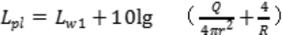  式中：Lp1——靠近开口处（或窗户）室内某倍频带的声压级或 A 声级，dB；  Lw1——点声源声功率级（A 计权或倍频带），dB；  Q——指向性因数；通常对无指向性声源，当声源放在房间中心时，Q=1；当放在一面墙的中心时，Q=2；当放在两面墙夹角处时，Q=4；当放在三面墙夹角处时，Q=8；本项目取Q=1；  R——房间常数；R=Sα/（1-α),S 为房间内表面面积，m2 ；α 为平 均吸声系数，取平均吸声系数 0.48；  r—声源到靠近围护结构某点处的距离，m。  然后按下式计算出所有室内声源在围护结构处产生的 i 倍频带叠加声压级：  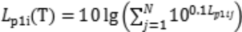  式中：Lp1i（T）—靠近围护结构处室内N 个声源 i 倍频带的叠加声压级，dB；  Lp1ij—室内j 声源 i 倍频带的声压级，dB；  N—室内声源总数。  在室内近似为扩散声场时，按下式计算出靠近室外围护结构处的声压级：  Lp2i（T）=Lp1i（T）-（TLi+6）  式中：Lp2i（T）—靠近围护结构处室外 N 个声源 i 倍频带叠加声压级，dB；  Lp1i（T）—靠近围护结构处室内N 个声源 i 倍频带的叠加声压级， dB；  TLi—围护结构 i 倍频带的隔声量，dB；  然后按下式将室外声源的声压级和透过面积换算成等效的室外声源，计算 出中心位置位于透声面积（S）处的等效声源的倍频带声功率级：  Lw2=Lp2（T）+10lgS  式中：Lw2—中心位置位于透声面积（S）处的等效声源倍频带声功率级， dB；  Lp2（T）—靠近围护结构处室外声源的声压级，dB；  S—透声面积，m2，本项目按照最大进出口面积计算 S=16m2。  如果声源处于半自由声场，则预测点处声压级计算公式如下：  Lp（r）=Lw-20lgr-8  式中：Lp（r）—预测点处声压级，dB；  Lw—由点声源产生的倍频带声功率级，dB；  r—预测点距声源的距离，m。  2、项目噪声源调查结果  本项目建设锅炉1台，且均安装于封闭的一体化锅炉房内，室内噪声源强见下表。  表4-4 项目营运期主要高噪设备噪声产生源强一览表  3、噪声影响预测分析  根据本项目主要高噪声设备的分布状况，依据《环境影响评价技术导则 声环境》（HJ2.4-2021）中噪声预测模型，计算出各声源对厂界的噪声贡献值。  点声源的几何发散衰减的基本公式如下：  Lp（r）=Lp（r0 ）-20lg（r/r0）  式中：Lp（r）——预测点处声压级，dB；  Lp（r0）——参考位置r0 处的声压级，dB；  r——预测点距声源的距离，m；  r0——参考位置距声源的距离，m。  拟建工程声源在预测点产生的贡献值（Leqg）计算公式：  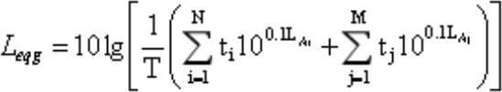  式中：Leqg——建设项目声源在预测的产生的噪声贡献值，dB；  T——用于计算等效声级的时间，s；  N——室外声源个数；  根据本项目噪声源在厂区内的分布，选择主要高噪声源对厂界的影响进行预测。风机等高噪声设备经基础减振、消声等措施治理后源强可降15dB（A）以上，评价以15dB（A）计。本项目建设锅炉1台，对于室内声源，将车间内设备声级等效至车间外后作为点源进行预测，预测结果见下表：  （2）噪声影响预测结果  表4-5 厂区营运期间噪声预测结果  从上表看出，在采取各项降噪措施后，四周厂界昼夜噪声可满足《工业企业厂界环境噪声排放标准》（GB12348-2008）2类区排放标准限值要求，项目营运期产生的噪声对周围环境的影响在可接受范围内。  4、声环境监测计划  表4-3.声环境监测计划一览表  （四）固体废物  项目生产过程产生固体废物主要是锅炉检修产生的一般工业固体废物，固废暂存应满足《一般工业固体废物贮存和填埋污染 控制标准》（GB 18599-2020）中要求，最终由检修单位回收或者送一般固废处置单位处置。  一般固体废物贮存要求：  一般工业固体废物贮存或处置，应符合《一般工业固体废物贮存和填埋污染控制标准》（GB18599-2020）有关要求。  ①一般工业固体废物的贮存设施、场所必须采取防扬散、防流失、防渗漏或者其他防止污染环境的措施，必须符合国家环境保护标准，并对未处理的固体废物做出妥善处理，安全存放。  ②对暂时不利用或者不能回收利用的一般工业固体废物，必须配套建设防雨淋、防渗漏、易识别等符合环境保护标准和管理要求的贮存设施或场所，以及足够的流转空间，按国家环境保护的技术和管理要求，有专人看管，建立便于核查的进、出物料的台账记录和固体废物明细表。  ③不得擅自倾倒、堆放、丢弃、遗撒固体废物。  （五）土壤和地下水  本项目锅炉为密封式一体化锅炉，基本切断了废液进入土壤和地下水的途径，项目对地下水和土壤环境影响较小。本次评价要求建设单位加强设备的日常维护，避免废液泄漏造成环境污染。  （六）环境风险  6.1环境风险识别  （1）物质危险性识别  本工程所涉及危险化学品主要为天然气，使用CNG槽车供气，CNG槽车容积为25m³，CNG密度为180kg/m³，则CNG存贮量4.5t。危险物质数量及主要分布情况具体见下表。  表4-4.项目全厂主要危险物质储存量及储运方式一览表  注:《建设项目环境风险评价技术导则》（HJ169- 2018）附录B.1中，甲烷的临界量为10t。  Q=4.5 ÷10=0.45＜1。根据《建设项目环境风险评价技术导则》（HJ169-2018），Q＜1时风险潜势为Ⅰ级，因此本项目风险潜势为Ⅰ级，评价工作等级为简单分析。  （2）生产系统危险性识别  项目环境风险类别主要为CNG车至锅炉天然气管道及调压设施破损引起的泄漏、天然气泄漏遇明火引起的火灾等。未充分燃烧的天然气形成一氧化碳等有毒有害物质，将对周边环境造成影响。  6.2、风险防范措施  评价提出以下防范措施：  ①在天然气使用区域安装泄漏报警装置，并定期检查，确保正常使用；  ②天然气生泄漏时，停止生产，加强通风降低空气中天然气含量；派事故处 理人员关闭上下游阀门，切断泄漏途径，消防人员负责协助操作。若泄漏过程引发火灾，应用流水不间断给着火管道或设备降温。  ③加强设备的维护和巡视，及时发现和处理跑冒滴漏、偶遇明火的情况，加强设备巡查、监督管理，做好定期检修、维护保养工作，发现事故隐患及时停产，待解决后复产；  ④加强员工培训，定期进行应急演练，定期对应急物资进行更新，确保应急 物资充足且均在有效期内，定期对突发环境事件应急预案进行修订。  6.4风险应急预案  根据国家环保局（90）环管字第057号文《关于对重大环境污染事故隐患进行风险评价的通知》的要求，通过对污染事故的风险评价，各有关企业单位应加强安全生产管理，制定重大环境事故发生的应急预案，消除事故隐患的实施及突发性事故应急办法等。本项目应根据生产特点和事故隐患分析，制定突发事故应急预案，见下表。  表4-5. 应急预案内容  （5）分析结论  一般突发性事故发生的风险概率极小，但对环境造成的危害却是十分严重的，因此，该项目投用后，建设单位应将该项目纳入原有应急系统中，进一步明确安全环保管理机构及人员的相关职责，完善企业的各项安全生产管理制度、严格的生产操作规则和完善的事故应急预案及相应的应急处理手段和设施，同时加强安全教育，以提高职工的安全意识和安全防范能力。  （六）环境管理与监测计划  1、环境管理  企业环境管理同其计划、生产、技术以及质量等各项专业管理一样，是企业管理的一个重要组成部分。实践证明，要解决企业的环境污染，除要采取“预防为主”、清洁生产措施以及对污染实施有效治理外，更重要的在于强化企业的环境管理。  （1）环境管理机构设置与职责  项目建成后，应设置环境保护管理部门，配置专职工作人员，成立环境保护领导小组，负责对本场环保设施运转状况进行监控，并管理其他环保工作。  ①督促项目环保治理措施、管理措施的实施；  ②监督检查本场各个环保设施的运行，并提出改善环境的建议和对策；  ③负责本场职工的环保教育工作，以提高本场职工的环保意识；  ④定期向当地生态环境主管部门汇报本厂的环保工作情况。  环境管理机构配备专人，负责监督、管理和开展本企业环境保护工作，基本任务是负责公司生产和日常环境管理，组织、落实、制定企业环境保护工作岗位职责、规章制度和工作计划等。  环境管理机构的主要职责见下表。  表4-6.环境管理机构的主要职责一览表  2、环境监测计划  企业内部的环境监测是企业环境管理不可缺少的环节，主要对企业内部污染源进行监督，以保证各种污染治理设施的正常运行。项目建成运行后，由建设单位委托有监测资质的单位进行定期环境监测，具体监测计划见下表。  表4-7.污染源监测计划表  3、排污口规范化  根据《排污口规范化整治技术要求》（环监[1996]470号）要求如下：  ①排放口必须使用由国家环境保护局统一定点制作和监制的环境保护图形标志牌。  ②环境保护图形标志牌设置位置应距污染物排放口（源）及采样点较近且醒目处，并能长久保留，设置高度一般为：环境保护图形标志牌上缘距离地面2米。  ③环境保护图形标志牌的辅助标志上，需要填写的栏目，应由环境保护部门统一组织填写，要求字迹工整，字的颜色，与标志牌颜色要总体协调。  按照原国家环境保护总局制定的《〈环境保护图形标志〉实施细则（试行）》（环监[1996]463号）的规定，在各排污口设立相应的环境保护图形标志牌。具体见下表。  表4-8.各排污口环境保护图形标志  （七）总量控制  （1）总量控制  总量控制是国家环保部对我国各个地市污染物控制的一项指令性指标，总量控制制度对我国污染物排放的限制起了一定作用。国家环保部根据实际污染物排放情况在每一个“五年”计划下达不同的污染物总量控制指标。目前控制指标分别为：水污染物控制指标：COD、NH3-N，大气污染物控制指标：颗粒物、NOx、挥发性有机物。  项目营运期间涉及污染物总量控制指标为颗粒物、SO2、NOX，本项目新增污染物控制总量为：颗粒物2.35t/a、SO25.89t/a、NOX3.53t/a。  （2）总量来源  春光油田春十区块产能建设工程于2014年2月18由第七师环境保护局审批（文号：师环审[2014]8号）（见附件3），该项目包含BOO注汽站2台48t/h燃煤锅炉，核定总量为：SO2300t/a、NOX401t/a。  本项目投用后，油田原油产量并不增加，BOO注汽站2台燃煤锅炉部分负荷由新投用的15t/h燃气锅炉替代，因此本项目总量指标可由春光油田春十区块产能建设工程包含的BOO注汽站2台燃煤锅炉调减而来。  综上，本项目总量控制污染物替代来源为春光油田春十区块产能建设工程BOO注汽站2台燃煤锅炉污染物排放削减量，替代量为：颗粒物2.35t/a、SO25.89t/a、NOX3.53t/a。  （八）环保投资  表4-9.本工程环保投资一览表
  污染物名称 | 产污系数 | 产生情况
  污染物名称 | 产污系数 | 浓度（mg/m³） | 产生量（t/a）
  烟气 | 136259.17m³/万m³-原料 | 烟气量11772.8万m³/a
  烟尘 | 160g/1000m³-原料 | 11.74 | 1.3824
  SO₂ | 0.02Skg/万m³-原料 | 8.74 | 1.0368
  NO_{X} | 18.71kg/万m³-原料 | 137.32（30） | 16.1568（3.53）
  监测点位 | 监测因子 | 监测频次 | 排放标准
  锅炉排气筒 | 颗粒物 | 1 次/年 | 《锅炉大气污染物排放标准》（GB13271-2014）
  锅炉排气筒 | SO₂ | 1 次/年 | 《锅炉大气污染物排放标准》（GB13271-2014）
  锅炉排气筒 | 烟气黑度 | 1 次/年 | 《锅炉大气污染物排放标准》（GB13271-2014）
  锅炉排气筒 | NO_{X} | 1次/月 | 《锅炉大气污染物排放标准》（GB13271-2014）
  污染 源 | 发生  原因 | 排放频次 | 持续  时间 | 主要污 染物 | 排放浓度  （mg/m³） | 排放量  （kg） | 处理措施
  锅炉 | 环保  设施  故障 | 1 次/年 | 0.5h | 颗粒物 | 11.74 | 1.3824 | 立即停产检修，环保设施正常后投产
   |  |  |  | SO₂ | 8.74 | 1.0368 | 立即停产检修，环保设施正常后投产
   |  |  |  | NO_{X} | 137.32 | 16.1568 | 立即停产检修，环保设施正常后投产
  序号 | 设备名称 | 数量 | 单台源强dB（A） | 降噪措施 | 降噪消减量dB（A） | 降噪后声级dB（A） | 叠加声级dB（A）
  1 | 锅炉1# | 1台 | 85 | 产噪设备合理布局；在风机出口加装消声装置，安装减振、隔声降噪措施 | 20 | 65 | 65
  2 | 鼓风机1# | 1台 | 90 | 产噪设备合理布局；在风机出口加装消声装置，安装减振、隔声降噪措施 | 20 | 70 | 70
  3 | 泵 | 1台 | 85 | 产噪设备合理布局；在风机出口加装消声装置，安装减振、隔声降噪措施 | 20 | 65 | 65
  时间  点位 | 预测 | 标准值 |  | 达标情况
  时间  点位 | 预测 | 昼间 | 夜间 | 达标情况
  东厂界 | 41.9 | 60 | 50 | 达标
  西厂界 | 33.9 | 60 | 50 | 达标
  南厂界 | 37.7 | 60 | 50 | 达标
  北厂界 | 42.3 | 60 | 50 | 达标
  序号 | 监测点位 | 监测项目 | 频率 | 实施单位 | 执行标准
  1 | 项目四周厂界各设一个监测点 | 等效连续A声级、最大声级 | 1次/季度 | 有资质的监测单位 | 《工业企业厂界环境噪声排放标准》（GB12348-2008）2类标准
  序号 | 物质名称 | 最大储存量（t） | 临界量（t） | 储存方式 | 储存场所 | 运输方式
  1 | 天然气 | 4.5 | 10 | CNG槽车 | 井场内 | 槽车运输
  序号 | 项目 | 内容及要求
  1 | 应急计划区 | 危险目标：泄漏区
  2 | 应急组织机构、人员 | 工厂、地区应急组织机构、人员
  3 | 预案分级响应条件 | 规定预案的级别及分级响应程序
  4 | 应急救援保障 | 应急设施、设备与器材等
  5 | 报警、通讯联络方式 | 规定应急状态下的报警通讯方式，通知方式和交通保障、管制
  6 | 应急环境监测、抢险、救援及控制措施 | 由专业队伍负责对事故现场进行侦查监测，对事故性质、参数与后果进行评估，为指挥部门提供决策依据
  7 | 应急检测、防护措施、清除措施和器材 | 事故现场、邻近区域、控制防火区域、控制和清除污染措施及相应设备
  8 | 人员紧急撤离、疏散，应急剂量控制、撤离组织计划 | 事故现场、工厂邻近区、受事故影响的区域人员及公众对毒物应急剂量控制规定，撤离组织计划及救护，医疗救护与公众健康
  9 | 事故应急救援关闭程序与恢复措施 | 规定应急状态终止程序；事故现场善后处理，恢复措施；邻近区域解除事故警戒及善后恢复措施
  10 | 应急培训计划 | 应急计划制定后，平时安排人员培训与演练
  11 | 公众教育和信息 | 对工厂邻近地区开展公众教育、培训和发布有关信息
  序号 | 主要工作职责内容
  1 | 遵守国家、地方和行业环保法律法规及标准，制定环境管理制度与方法，落实各职能部门的环保职责，监督、检查各产污环节污染防治措施的落实及环保设施的运行情况
  2 | 编制公司内部环境保护和环保产业发展规划及年度计划，并将环境保护原则和方法全面纳入公司经营决策和生产计划之中，组织实施
  3 | 组织、配合有资质环境监测部门开展环境与污染源监测，落实环保工程治理方案
  4 | 执行建设项目环境影响评价制度和“三同时”制度，组织专家和有关管理部门对项目进行竣工验收，配合企业领导完成环保责任目标，保证污染物达标排放
  5 | 建立环保档案，进行环境统计，并按有关规定及时、准备的上报企业环境报表
  6 | 加强环保宣传教育和培训，提高员工环保意识和能力，确保实现持续改进
  7 | 负责企业环境绿化和环境保护管理，主动接受上级环保行政主管部门工作指导和检查
  类别 | 监测点位 | 监测因子 | 监测频次 | 备注
  废气 | 锅炉废气排气  筒DA001 | 颗粒物 | 1 次/年 | 委托有资质  第三方检测  机构
  废气 | 锅炉废气排气  筒DA001 | SO₂ | 1 次/年 | 委托有资质  第三方检测  机构
  废气 | 锅炉废气排气  筒DA001 | 烟气黑度 | 1 次/年 | 委托有资质  第三方检测  机构
  废气 | 锅炉废气排气  筒DA001 | NO_{X} | 1 次/月 | 委托有资质  第三方检测  机构
  噪声 | 厂界四周 | 连续等效 A 声级 | 1 次/季度 | 委托有资质  第三方检测  机构
  排污口名称 | 提示图形符号 | 警告图形符号
  废气排放口
  噪声排放源
  一般固废
  类型 | 主要  污染源 | 主要污染物 | 采取措施 | 环保投资（万元）
  废水 | 锅炉废水 | COD | 依托现有污水处理设施 | 1
  废气 | 锅炉废气 | 氮氧化物、二氧化硫、颗粒物 | 低氮燃烧器+8m排气筒 | 12
  固废 | 维修保养 | 一般固废 | 分类、分区储存后，交有一般工业固废处理能力的单位进行处理或外售 | 1
  噪声 | 设备噪声 |  | 减震基础、加强管理、定期保养 维护 | 1
  合计 |  |  |  | 15

五、环境保护措施监督检查清单
内容  要素 | 排放口(编号、名称)/污染源 | 污染物项目 | 环境保护措施 | 执行标准
大气环境 | 锅炉废气 | 颗粒物、二氧化硫、氮氧化物 | 低氮燃烧器+8m 排气筒 | 《锅炉大气污染物排放标准》（GB13271-2014）
地表水环境 | 锅炉废水 | COD | 运至春光联合站进入采油废水处理系统进行处理 | /
声环境 | 机械设备噪声 | 噪声 | 减震基础、加强管理、定期保养维护 | 《工业企业厂界环境噪声排放标准》(GB12348-2008)2类标准
电磁辐射 | / | / | / | /
固体废物 | 维修保养 | 一般固废 | 分类、分区储存后，交有一般工业固废处理能力的单位进行处理或外售 | 《一般工业固体废物贮存和填埋污染控制标准》（GB18599-2020）
土壤及地下水污染防治措施 | /
生态保护措施 | /
环境风险  防范措施 | 1、在天然气使用区域安装泄漏报警装置，并定期检查，确保正常使用；  2、天然气生泄漏时，停止生产，加强通风降低空气中天然气含量；派事故处理人员关闭上下游阀门，切断泄漏途径，消防人员负责协助操作。若泄漏过程引发火灾，应用流水不间断给着火管道或设备降温，引废水入事故池。
其他环境  管理要求 | 1、环境管理制度建设  营运期间的环境管理主要任务是管理、维护各项环保措施，确保其正常运转和达标排放，充分发挥其作用，并做好环境监测工作，及时掌握各项环保设施的运行状况，环境影响动态，必要时采取适当的污染防治措施。  环境管理职责：  项目设置专门的环境管理人员，负责检查、督促各项具体工作的落实情况，协调各部门的环境管理工作。  ①认真贯彻执行国家和地方的有关环境保护法律、法规和标准，协助协调项目建设、运行活动与环境保护活动。  ②建立项目的污染源档案及相关台帐，并负责编制环境监测和环境质量报告。  ③监督环保公用设施的运行、维修，以确保其正常稳定运行；负责污染物排放口的规范管理；处理解决环境事故。  ④负责有关环境事务方面的对外联络，取得资料；并负责对公众的联络、解释、答复和协调有关涉及公众利益的活动及相应措施等。  2、环保验收  建设单位必须严格执行环保“三同时”的要求，按照《建设项目竣工环境保护验收暂行办法》（国环规环评[2017]4号）的规定，完成自主验收后方可正式投产。

六、结论
综上所述，中国石油化工股份有限公司河南油田分公司新疆采油厂春光油田15t/h移动注汽锅炉安装工程的建设符合国家产业政策，项目符合规划、选址合理。在严格执行有关环保法规和“三同时”制度，认真落实环评提出的环保措施和对策的基础上能够实现污染物达标排放和合理处置，实现社会效益、经济效益和环境效益的协调发展，从环保角度分析，该项目建设是可行的。

附表

建设项目污染物排放量汇总表
项目  分类 | 污染物名称 | 现有工程  排放量（固体废物产生量）① | 现有工程  许可排放量② | 在建工程  排放量（固体废物产生量）③ | 本项目  排放量（固体废物产生量）④ | 以新带老削减量  （新建项目不填）⑤ | 本项目建成后  全厂排放量（固体废物产生量）⑥ | 变化量  ⑦
废气 | 颗粒物 | / | / | / | 2.35t/a | / | 2.35t/a | +2.35t/a
废气 | 二氧化硫 | / | / | / | 5.89t/a | / | 5.89t/a | +5.89t/a
废气 | 氮氧化物 | / | / | / | 3.53t/a | / | 3.53t/a | +3.53t/a
注：⑥=①+③+④-⑤；⑦=⑥-①
N
附图1 项目地理位置图
附图2 项目周边环境现状示意图

附图3 项目平面布局示意图

附图3 项目平面布置图

附图5 项目选址与的位置关系图

